Лучшим спасателям Москвы вручили награды в парке «Зарядье»

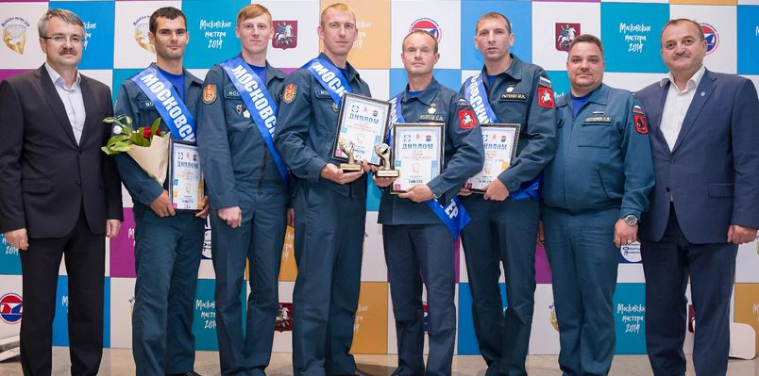
6 сентября, в парке «Зарядье» прошло награждение победителей XXI смотра-конкурса профессионального мастерства «Московские мастера-2019», в котором чествовали победителей и призеров ставшими лучшими по 40 профессиям, в числе которых были спасатели Пожарно-спасательного центра Москвы и Московской городской поисково-спасательной службы на водных объектах.
Победителям были вручены памятные подарки и денежные сертификаты стоимостью 300 тысяч рублей, 200 тысяч рублей и 150 тысяч рублей за 1, 2 и 3 места соответственно.
Для участников и гостей была продемонстрирована интерактивная программа и фотовыставка, работали: флипбук студия, сэлфи-зеркало и ди-джеи. В честь победителей состоялся праздничный концерт в лучших традициях классической и джазовой музыки. В смотре-конкурсе на звание «Лучший спасатель - 2019», который прошел этим летом, в июле, приняли участие 20 человек: по 10 специалистов от каждого учреждения Департамента ГОЧСиПБ. Спасатели в течение 3-х дней подтверждали теоретические знания спасательного дела, проверяли физическую подготовку и проходили этап «спасение утопающего». А также испытывали себя на дистанциях по спасению "пострадавших" в техногенной ЧС, оказанию помощи "пострадавшим" в ДТП и состязались в альпинизме на базе учебно-тренировочного полигона в Апаринках.
В 2019 году лучшие результаты при прохождении всех этапов смотра-конкурса показали:
- Алексей Должанский, спасатель 2 класса АСО №2 ГКУ "ПСЦ", занявший 3-е место. Алексей 27-летний, молодой, но опытный спасатель. Хорошо физически подготовлен, увлекается альпинизмом.

- Михаил Орлов, спасатель 1 класса АСО №8 ГКУ "ПСЦ", взявший серебро соревнований, опытный спасатель и прекрасный семьянин. Участвовал в смотре-конкурсе уже в третий раз. В 2018 году также был серебряным призером. Он также увлекается альпинизмом и водолазным делом. А в прошлом году принял участие в благотворительной акции в Морозовской детской больнице «Летающие деды морозы».

Лучшим спасателем Москвы 2019 года профессиональное жюри признало Александра Ворожейкина, спасателя 1 класса АСО №8 ГКУ "ПСЦ". Александр опытный спасатель, увлеченный своим делом, и многодетный отец. В АСО №8 работает более 10 лет, а спасателем с 2006 года. Имеет квалификации - водолаз и альпинист. Прошел обучение по спасению людей в горах. Награжден медалью «За отличие в ликвидации последствий ЧС», а за спасение людей при обрушении строительных лесов нагрудным знаком «Участник ликвидации последствий ЧС». Александр Ворожейкин - мастер спорта по многоборью спасателей, и с коллегой Михаилом Орловым выступают в сборной города Москвы по многоборью спасателей.

Не остались в стороне и пожарные. Первое место в конкурсе занял пожарный второго класса ПСО№209 Сергей Козлов. Он мастер спорта по пожарно-прикладному спорту. Не раз занимал призовые места на чемпионатах мира, Европы и России. Второе место занял пожарный второго класса ПСО№303 Алексей Соснин. Он также занимается пожарно-спасательным спортом. Третье место занял Юрий Рытенко – пожарный 3-го класса пожарно-спасательного отряда №201. Он кандидат по пожарно-спасательному спорту, участвует в соревнованиях по волейболу, футболу, легкоатлетическом кроссе.

